
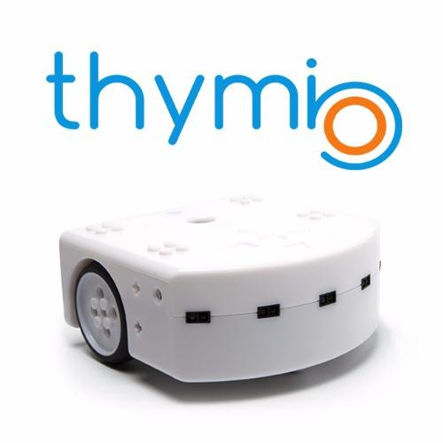

Lerne programmieren mit

Anwendungen!

von Basil Stotz

Ein Wecker mit «Snooze»
Nachdem der Wecker gestartet worden ist, soll, nach Ablauf der Zeit klingeln. Zusätzlich soll er immer wieder, nach einer kurzen Zeit, das Klingeln wiederholen, bis er gestoppt wird.
Dieser Wecker hat zwei Zustände:
- Zustand 0 heisst: Der Wecker ist ausgeschaltet.
- Zustand 1 heisst: Der Wecker ist eingeschaltet.
Und das ist dann das Programm:
- Wenn die mittlere Taste berührt wird und der Zustand ist ausgeschaltet, dann starte den Wecker mit vier Sekunden Weckzeit und setze den Zustand auf eingeschaltet.
- Wenn die mittlere Taste berührt wird und der Zustand ist eingeschaltet, dann setze setze den Zustand auf ausgeschaltet.
- Wenn der Wecker abgelaufen und der Zustand ist eingeschaltet, dann spiele einen Ton und starte den Wecker mit einer Sekunde Zeit.

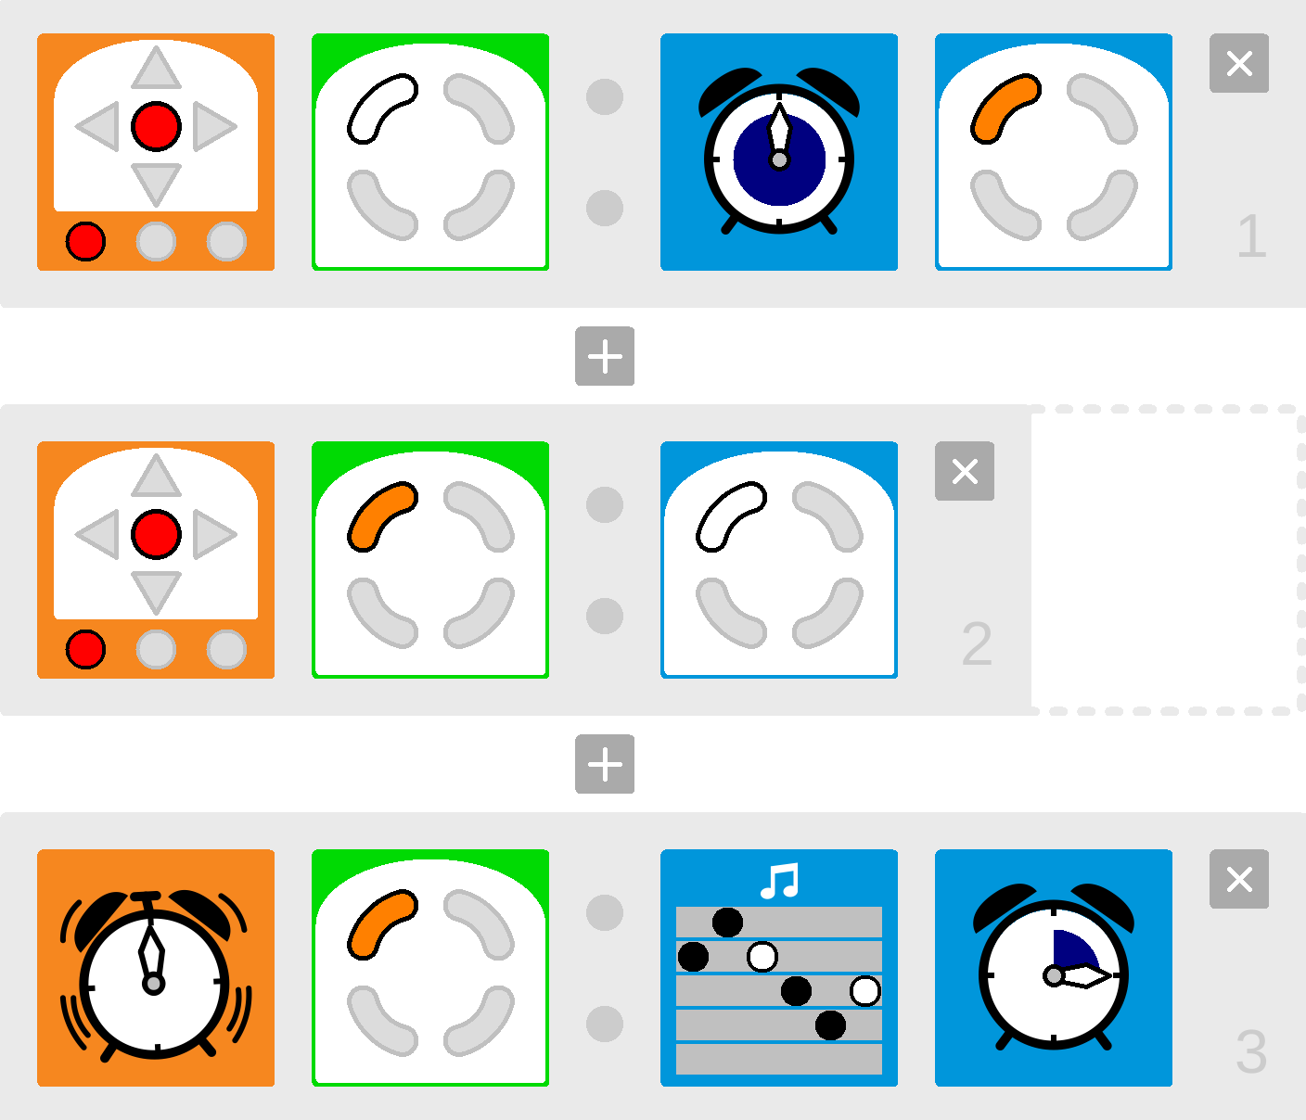

Ein, zwei oder drei Mal geklatscht?

Unser Programm soll zählen, wieviele Male innerhalb einer Sekunde geklatscht wurde. Die gemessene Anzahl soll als Farbe dargestellt werden.
Aufgabe: Schreibe das Programm ab und probiere es aus!
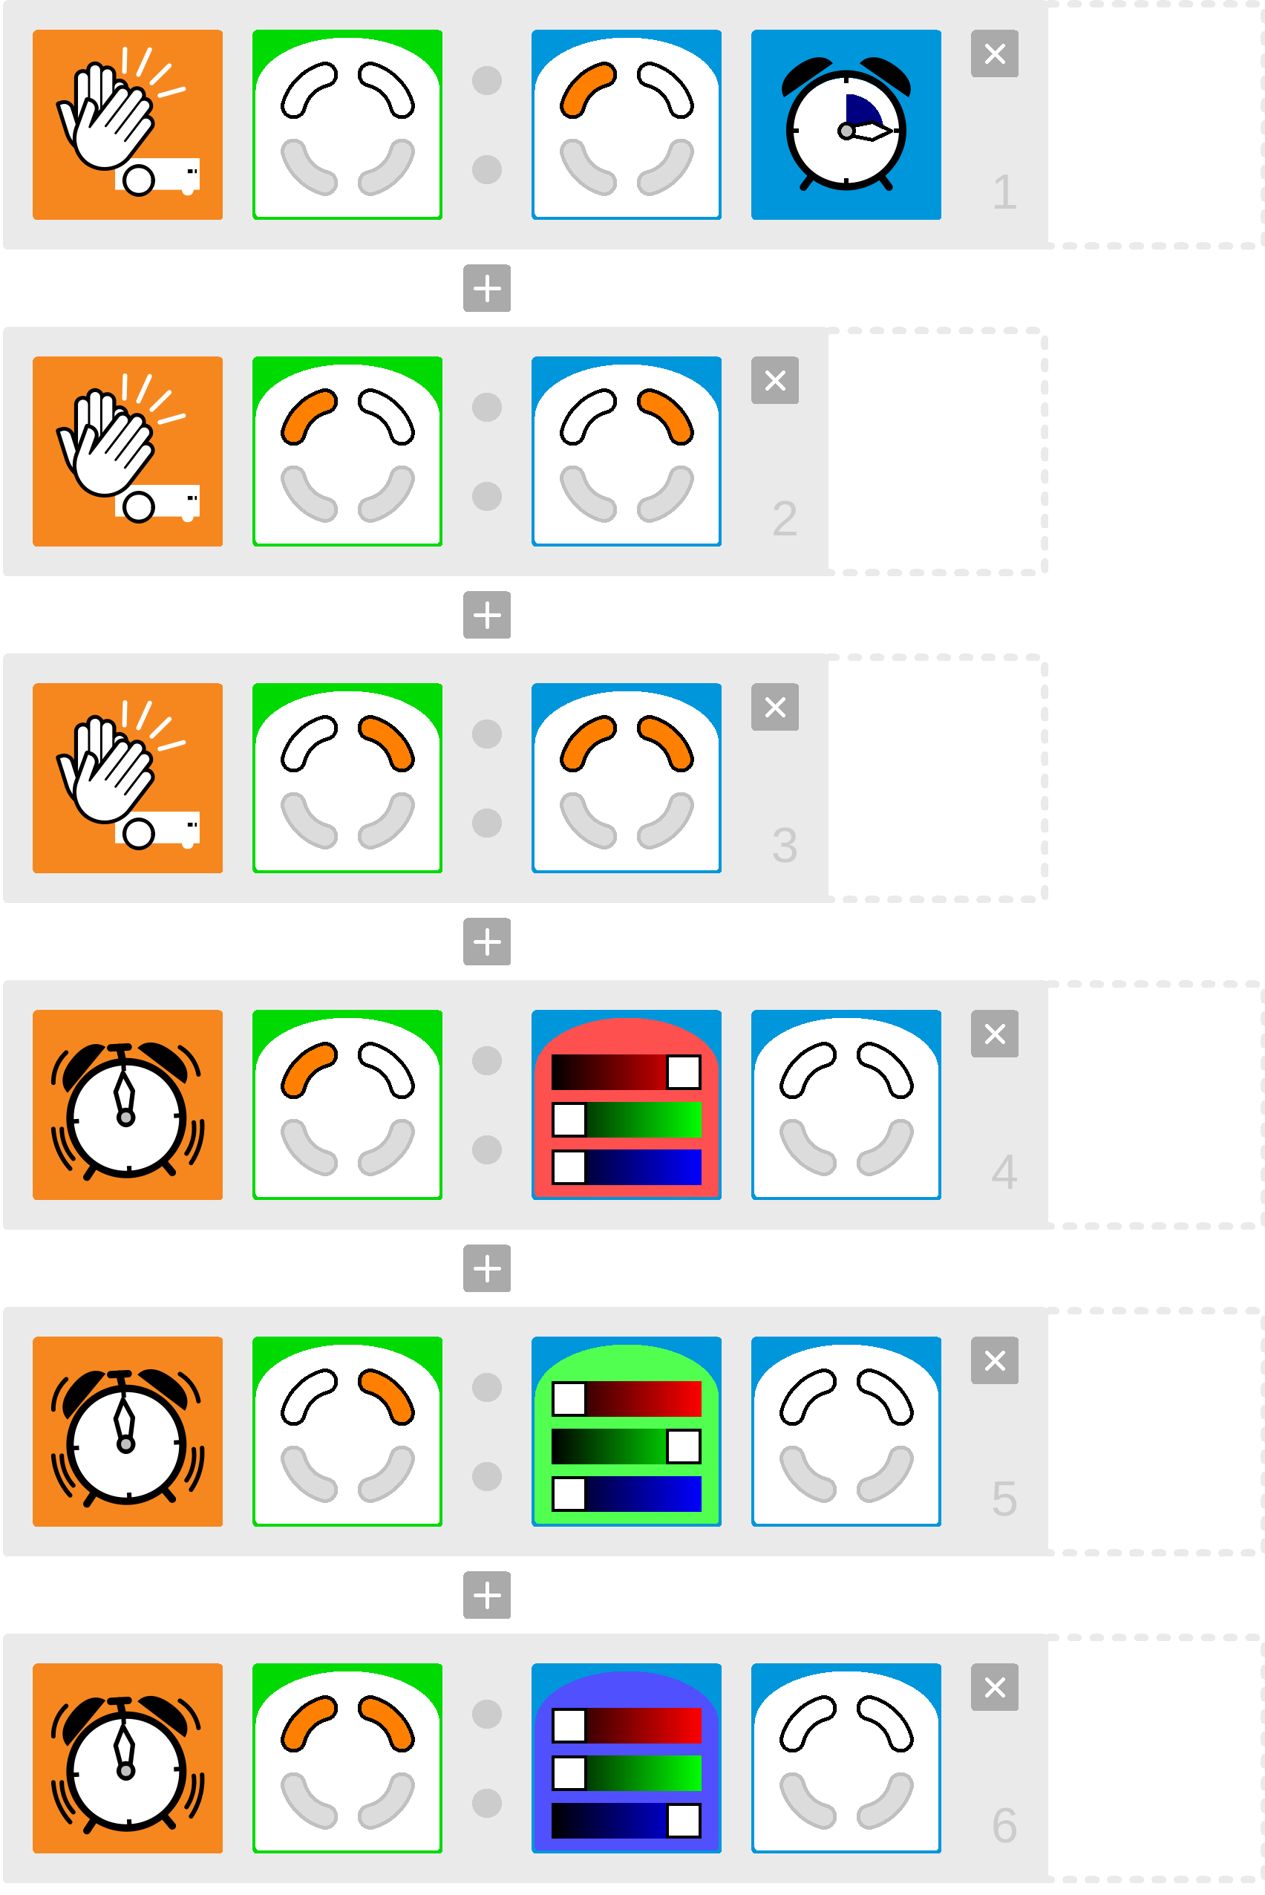
Hinweis: Die grauen Felder des Zustandes werden nicht beachtet.
Hinweis: Wenn du es nicht schaffst, dass Thymio blau wird, bist du vielleicht zu langsam! Klatsche schneller oder setze die Wartezeit auf zwei Sekunden.

Aufgabe: Erweitere das Programm, so dass Thymio mit bis zu sieben mal klatschen sieben verschieden Farben annehmen kann.

Zusatz: Farbenspiel für’s Roboter-Auto
Ergänze dein Programm des Roboterautos so, dass bei jedem Erreignis nicht nur die Fahrtrichtung, sondern auch noch eine bestimmte Farbe (dunkel, rot, grün, weiss) ausgewählt wird.
 | Thymio ist genau auf dem Weg | Thymio muss gerade aus fahren und weiss werden.
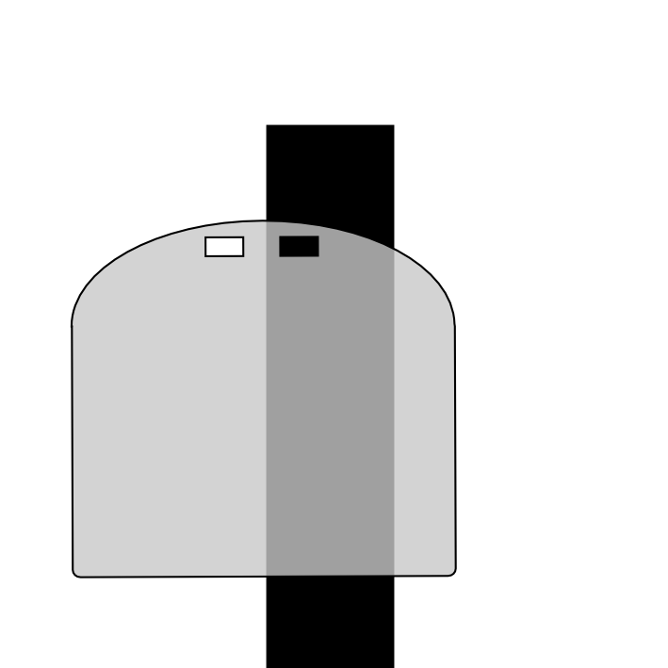 | Thymio ist zu weit links | Thymio muss nach rechts fahren und grün werden.
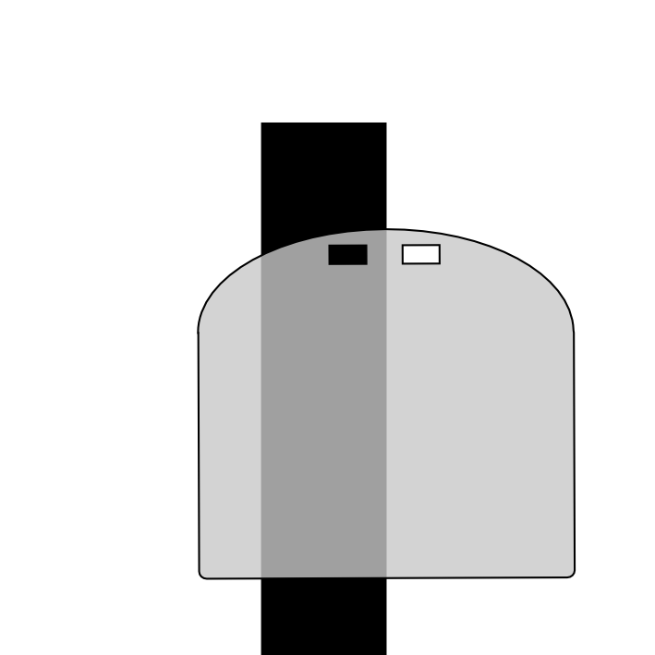 | Thymio ist zu weit rechts | Thymio muss nach links fahren und rot werden.
 | Thymio ist neben der Strasse. | Thymio muss sich an Ort drehen und dunkel werden.

Zusatz: Kollisionswarnung

Erweitere das Programm derart, dass
- Wenn irgendein (vorderer) Sensor etwas entdeckt, dann werde rot.
- Wenn alle (vorderern) Sensoren nichts entdecken, dann werde grün.
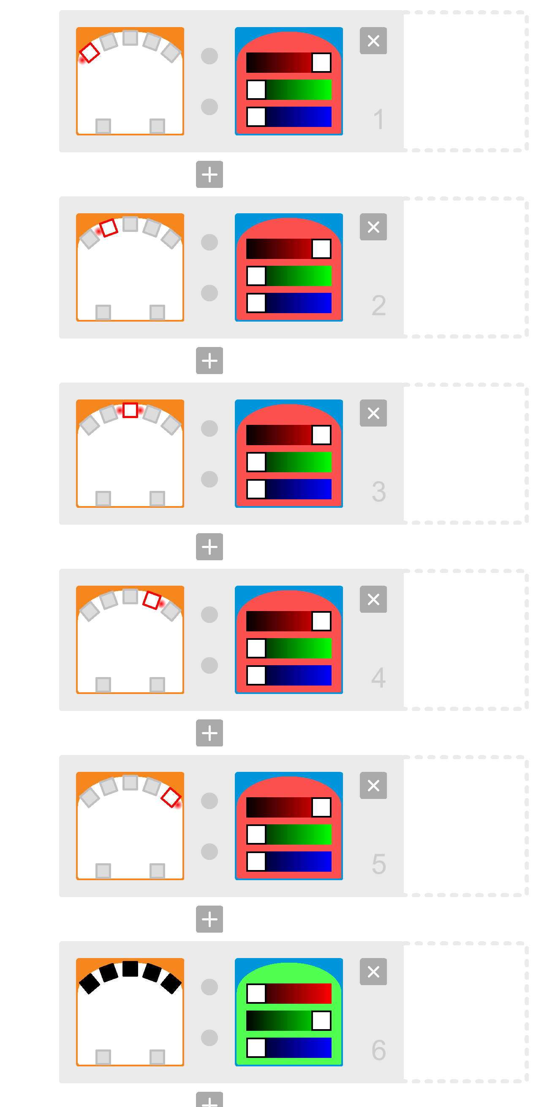

Hinweis: Es wäre schön, wenn auf diese Art die Motoren von Thymio gestoppt werden könnten. Dies wird aber leider erst im fortgeschrittenen Modus von VPL möglich.

Infos für Eltern, Betreuer und Lehrpersonen

- Thymio wurde von der ETH Lausanne (EPFL) in Zusammenarbeit der Ecole Cantonale d'art de Lausanne (ECAL) mit als Lehr- und Spiel-Gerät entwickelt. Weitere Informationen, Anleitungen sowie viele Gestaltungs- und Programmier-Beispiele sind auf https://www.thymio.org zu finden.
- Thymio und etliches Zubehör kann bei http://www.mobsya.org online bestellt werden.
- Die Integrierte Entwicklungs Umgebung (IDE) kann für Linux, Mac Os, Windows und Android bei https://www.thymio.org/de:start gratis heruntergeladen werden. Auf Puavo-Lerngeräten (https://www.amxa.ch) ist die IDE vorinstalliert.
- Diese Anleitung wurde von Basil Stotz (stotz@amxa.ch) für Kinder ab Primarschule (2. Zyklus) erstellt. Sie fördert unter anderem die Kompetenzen 2.1.3j, 2.2.1a, 2.2.2cg und 2.2.3h nach LP21.
- Die Seiten 2 bis 11 sollten im Unterricht vollständig in der gegeben Reihenfolge behandelt werden. Es werden etwa 3 bis 6 Lektionen benötigt. Die Seiten 12 und 15 sind optionale Zusätze (2 bis 4 Lektionen)
- Schulen (und andere Einrichtungen) können von stotz amXa consulting (picts@amxa.ch) eine schulinterne Weiterbildung (SCHILF) beziehen und Klassensätze (Koffer mit je 6 Thymios) für ihren Unterricht ausleihen.
- Diese Anleitung darf verändert und weiterverteilt werden. Sie wurde unter Lizenz CC-BY-NC-SA 3.0 CH (https://creativecommons.org/licenses/by-nc-sa/3.0/ch) veröffentlicht. Der Quelltext ist bei stotz amXa consulting (picts@amxa.ch) erhältlich.
- Die verwendeten Inhalte sind eigene Kreationen oder Adaptionen von https://thymio.org und von http://www.fondation-lamap.org/fr/123codez unter der gleichen Lizenz.

Birsfelden, 10. Juni 2016

